Architektūros kokybės vertinimo metodikos taikymo Pakruojo rajono savivaldybės teritorijoje gairių
2 priedas

SPINDULINĖ ATITIKTIES ARCHITEKTŪROS KOKYBEI DIAGRAMA

1. Spindulinės atitikties architektūros kokybei diagramos struktūra:
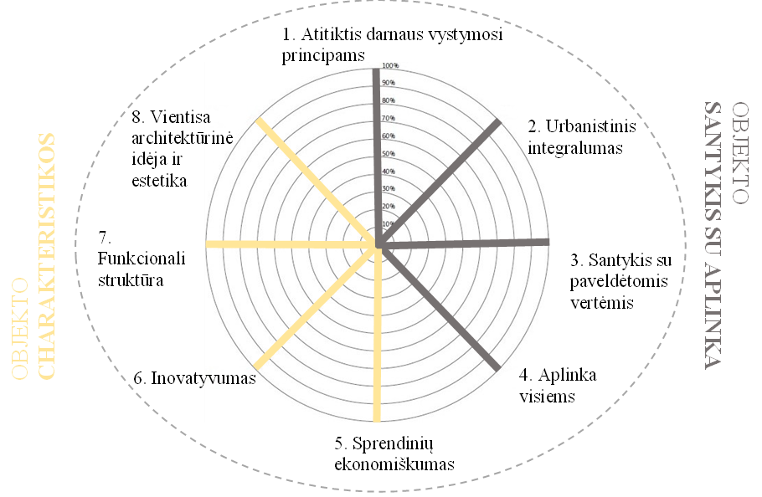

2. Šioje diagramoje:
2.1. objektas – vertinamas architektūros objektas, kuriam taikoma Architektūros kokybės vertinimo metodika;
2.2. kriterijai – aštuoni Architektūros įstatymo 11 straipsnio 1 dalyje nurodyti architektūros kokybės vertinimo kriterijai – atitiktis darnaus vystymosi principams, urbanistinis integralumas, santykis su paveldėtomis vertėmis, aplinka visiems, sprendinių ekonomiškumas, inovatyvumas, funkcionali struktūra, vientisa architektūrinė idėja ir estetika. Mažesnė kriterijaus įgyvendinimo reikšmė diagramoje reiškia, kad šiam kriterijui reikia skirti daugiau dėmesio, didesnė – kad į tą kriterijų atsižvelgta pakankamai, visapusiškai. Galutinis atsakymų į klausimus rezultatas parodo pasiektą architektūros kokybės lygį.

–––––––––––––––––––––

